**PAYS BASQUE ET LA NAVARRE**

**TARIFS GROUPE 2024**



**Pourquoi visiter le Pays Basque et la Navarre ?**

**Le Pays basque et la Navarre sont aussi riches sur le plan culturel et architectural que leurs paysages peuvent être somptueux. Entre activités de plein air, visites et découverte de spécialités culinaires, offrez-vous le meilleur de ce territoire. Le Pays basque séduira les amateurs de farniente – de belles plages, de sable ou de rochers, ponctuent le littoral – comme les vacanciers plus téméraires. La côte offre aux adultes et aux enfants une belle palette de loisirs nautiques (outre le surf, on peut pratiquer la voile, la plongée, le bodyboard, etc.). Et la montagne n'est pas très loin. C'est d'ailleurs ce qui séduit ici, cette proximité. En hiver, le contraste entre le bleu de l'océan et le blanc des cimes des Pyrénées est par exemple un spectacle mémorable. Et puis, si vous souffrez des latitudes littorales – il est vrai, l'été, trop vite envahi – rien de plus facile : il suffit de mettre le cap vers l'intérieur des terres. Là, la randonnée est l'activité maîtresse. Mais on peut également juste prendre le temps de vivre et de goûter la quiétude des villages et des vallées perdues.**

**SOMMAIRE :**

**CIRCUIT NORD DE L’ESPAGNE AUTHENTIQUE**

**CIRCUIT NAVARRA, L’HISTOIRE D’UN ROYAUME PUISSANT**

**EXCURSIONS AU DÉPART DE BILBAO**

**HOTEL CONDE DUQUE 3* à BILBAO**

**HOTEL GRAN BILBAO 4* à BILBAO**

**HOTEL SIRIMIRI 3* à BILBAO**

**TRANSFERTS AÉROPORT DE BILBAO**

**Circuit Nord de l’Espagne Authentique 2024**

« Expérimentez avec vos sens »

**Jour 1 : Aéroport de Bilbao - Bilbao**

Arrivée du groupe à l’aéroport de Bilbao

Transfert à l’hôtel

« Auskerru » de bienvenue (danse typique basque)

Dîner et logement à Bilbao, hôtel Conde Duque 3* ou similaire.

**Jour 2 : Bilbao – Côte de Biscaye – Bilbao**

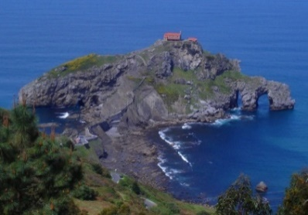Petit déjeuner à l’hôtel

Départ pour admirer, depuis son mirador, San Juan de Gaztelugatxe, un des paysages les plus spectaculaires de tout la côte Cantabrique.

Continuation vers Bermeo

*Ce village attaché à la mer est le village pêcheur de cette côte par excellence.*

*Son port vibre d'activité quand les captures y arrivent. La Confrérie des Pécheurs, les quais, les bateaux et les maisons du vieux port sont le reflet de sa relation avec la mer.*

[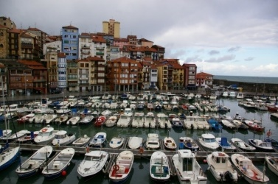](http://www.google.es/url?sa=i&source=images&cd=&cad=rja&docid=idxDZ3PRCBOweM&tbnid=qVYb3_7zCYxE9M:&ved=0CAUQjRw&url=http://www.lamarihuana.com/noticias/cannabis-una-terapia-jubilosa/&ei=_ODnUfC9MsTfPcSygbAG&psig=AFQjCNHESWE4wOvauHgaUhbf3ZfmnnA7vQ&ust=1374237277716142)Nous arriverons dans l’ancienne confrérie des pêcheurs que nous **visiterons de la main de Juani, neskatilla**, femme, de Bermeo qui nous racontera les secrets du l’office des filets et comment est sa vie, et nous finirons avec une dégustationde Bonito du Nord, Ventrèche de Thon et Anchois de la Cantabrique.

Déjeuner typique dans un restaurant.

Retour à Bilbao.

Visite guidée à pied du vieux quartier et du quartier historique de la ville.

*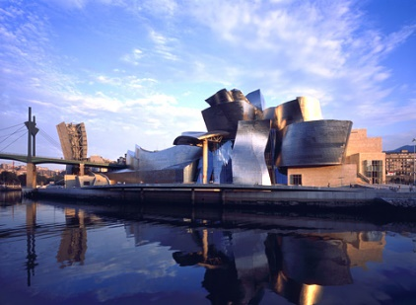Pendant la visite nous pourrons contempler l'Arenal, l'église de Saint-Nicolas, la place Nouvelle, le marché de la Rivière, la Cathédrale de Saint Jacques et le Théâtre Arriaga (exterieures)*

Avant la visite nous nous rendrons au Pont Suspendu de Biscaye, Patrimoine Mondial de L'UNESCO et aussi le premier pont transbordeur du monde et **nous traverserons la rivière** **en péniche**

Nous réaliserons une panoramique en autocar

Ensuite nous nous rapprocherons de l’extérieur du renommé Musée Guggenheim Bilbao, un repère architectural pour son design innovateur et symbole de la ville, constitue un magnifique exemple de l'architecture la plus avant-gardiste du XXème siècle.

Dîner et logement à Bilbao, hôtel Conde Duque 3* ou similaire.

**Jour 3 : Bilbao – Religion et Tradition – Logroño**

Petit déjeuner à l’hôtel

Départ vers Loyola

Premier arrêt au **Sanctuaire de San Ignacio de Loyola**, avec son imposante basilique, œuvre baroque avec une façade de 150m

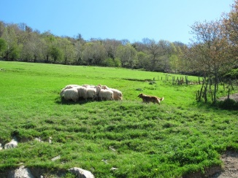Continuation vers le caserio (maison-ferme typique de la région) ou Miguel nous montrera comment il s´occupe des chèvres de race latxa avec son chien berger. Ensuite de la main de Batis **nous visiterons une fromagerie et dégustation de fromage élaboré sur place**.

Déjeuner au restaurant

Continuation vers Logroño et installation dans l’hôtel.

L’après-midi visite guidée de Logroño.

[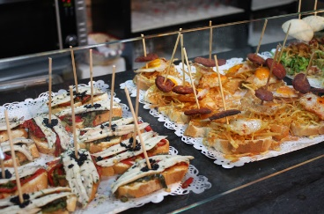](http://1.bp.blogspot.com/-F2XRMWTv1Sg/UPWDc71wJCI/AAAAAAAAAHM/UXM_Aa9fqyY/s1600/IMG_7302.JPG)*Nous visiterons le vieux quartier de Logroño en parcourant une partie du Chemin de Saint-Jacques à son passage par la ville, Murailles du Revellín, rue Portales, la promenade de l'Espolón, avec des monuments comme la con-cathédrale de Sainte-Marie La Rendonda.*

*Nous finirons la visite dans un bar du vieux quartier où nous* ***goûterons un pincho (tapa) et un vin de La Rioja.***

Dîner et logement à Logroño, hôtel Murrieta 3* ou similaire.

**Jour 4 : Logroño – La Rioja et le Vin - Logroño**

Petit déjeuner à l’hôtel

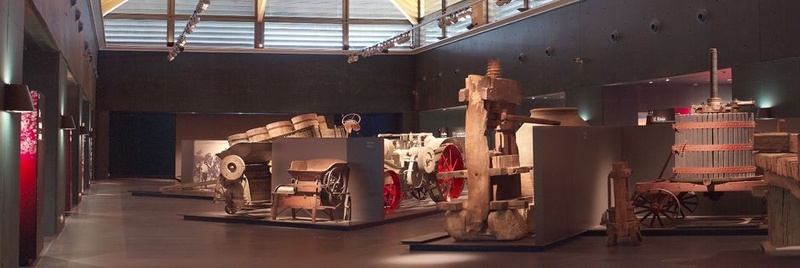Départ vers Briones.

Visite du **Musée de la Culture du Vin Dinastía** **Vivanco** (**entrée incluse**).

*Ce musée qui appartient à la Fondation Dinastia Vivanco compte sur 4000 m2 où on peut voir la collection culturelle de la famille Vivanco.*

*Archéologie, sculpture, peinture, etc. Elles nous transmettent une vision universelle de la pertinence du vin dans toutes les cultures à travers l'histoire.*

**Visite de Bodegas Bilbainas**, la cave la plus ancienne de La Rioja, avec dégustation.

*Celle-là est la cave avec la plus grande surface de calados (cave souterraine) du territoire (3.400 m2), et avec la plus grande surface de vignoble à Haro (250 hectares de vignoble de haute qualité) qui fournit à la cave des grains de raisin.*

*La cave possède, dans son rayon, quelques-uns des vins les plus prestigieux et emblématiques de La Rioja, parmi lesquels ressortent Viña Pomal, Viña Zaco, Royal Carlton et La Vicalanda.*

*Pendant la visite nous connaîtrons l'histoire de la cave, le processus d’élaboration et* ***nous goûterons ses différents vins.***

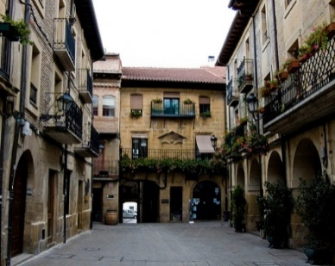Départ pour Haro et déjeuner dans un restaurant typique de La Rioja.

Sur le chemin à la Rioja Alavesa nous pourrons contempler la Ville Des Vins, composée d´anciennes cave Marques de Risqual 1958, ainsi qu´un édifice dessiné par l’architecte canadien, Frank O Gehry, et qui accueille l´hôtel Marques de Riscal.

Départ vers Laguardia ''village du vin'' considéré comme le cœur du vin de la Rioja. Nous ferons une promenade guidée du centre-ville avec ses étroites ruelles. Nous sentirons l´esprit du vin dans tous les recoins, en plus d´admirer des lieux tant spectaculaires comme le portique de l'église de Sainte-Marie des Rois

Retour vers Logroño

Diner et logement à Logroño, hôtel Murrieta 3* ou similaire.

**Jour 5 : Logroño – Ribera de Navarra – Olite – Pamplona**

Petit déjeuner à l’hôtel

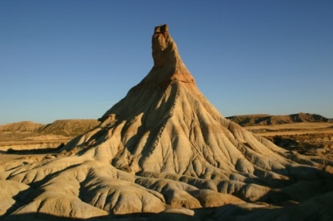Départ vers la Ribera de Navarre

Découverte l'incomparable paysage désertique des Bardenas Reales de Navarra.

*L'eau désordonnée et violente des jours de tempête a érodé la terre en formant des formes capricieuses dans cet espace, comme le Castildetierra.*

*Aussi nous contemplerons les jeux de couleurs de ce paysage désertique et nous connaîtrons l’origine de la transhumance et la vie des éleveurs.*

Continuation vers Tuleda, une des villes d´origine islamique plus importante d’Espagne, ou nous effectuerons une promenade guidée dans son casque historique ou nous pourrons admirer ses Palais et la Cathédrale de Santa Maria (exteriéur).

Mais avant nous visiterons la Mejana de Tudela **accompagne de Jesus, jardinier authentique qui** **nous ouvrira les portes de son potager** et nous racontera les secrets des légumes qu´il cultive.

Déjeuner au restaurant où nous dégusterons l’authentique Menestra de légumes de Tudela.

Continuation vers Olite

*Ce village garde sa structure de ruelles médiévales, jalonnée de bâtisses et palais style Renaissance et baroques. Par sa nature et son histoire, c'est un endroit de vin et vignes.*

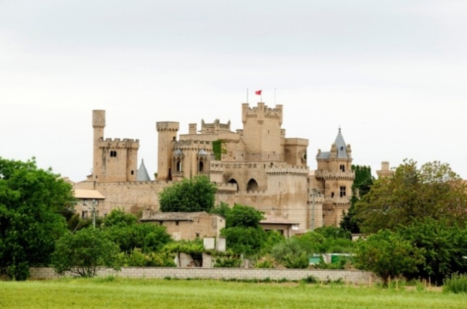Visite guidée de Château-Palais Royal (**entrée incluse**),

*Ce palais qu’à l'époque fut le siège de la cour de Carlos III, est un des châteaux médiévaux les mieux conservés en Europe. En admirant les capricieuses tours, ce n'est pas difficile de s'imaginer comment était la vie courtisane au Palais*.

Temps libre pour se promener dans les rues étroites de ce joli village médiéval.

Départ vers Pampelune

Diner et logement à Pampelune, hôtel Blanca de Navarra 4* ou similaire

**Jour 6 : Pampelune – Pampelune**

Petit déjeuner à l’hôtel

**Visite guidée à pied dans le centre historique de Pampelune**. 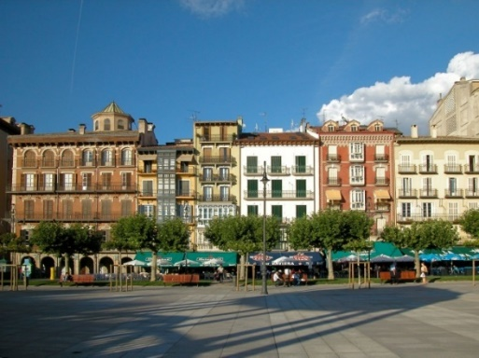

*Nous parcourrions les quartiers médiévaux en passant par la façade de la cathédrale et l'Hôtel de Ville. Aussi, nous visiterons la Plaza del Castillo, authentique cœur de la vie citoyenne, et nous connaîtrons les lieux fréquentés par Hemingway dans notre ville.*

*Découverte de l'enceinte fortifiée de Pampelune pour connaitre son histoire défensive pendant les siècles du Royaume de Navarre.*

**Parcours de l’Encierro (lâcher de taureaux) guidées par** **un authentique coureur**, qui nous expliquera les sensations et expériences de courir devant les taureaux, ainsi que des anecdotes et curiosités.

Ensuite nous irons voir avec Yolanda **l’élaboration des traditionnelles garrapinadas** que nous pourrons déguster.

Déjeuner au restaurant

Après midi libre pour profiter de Pampelune

**Diner dégustation de Pintxos dans un des meilleurs bars de la vieille ville, ou nous pourrons profiter de Jotas navarras chantées par deux pamplonicas.**

Logement à Pampelune, hôtel Blanca de Navarra 4* ou similaire

**Jour 7 : Pampelune – San Sébastien-Zarauzt - Bilbao**

Petit déjeuner à l'hôtel.

Continuation vers Saint Sébastien

Visite panoramique de Saint Sébastien plage de la Concha, balnéaire de la Perle ou le palais de Miramar.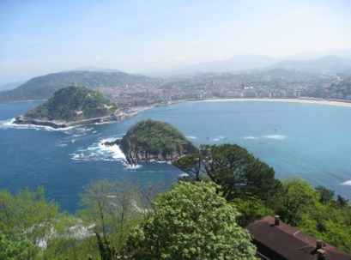 Visite à pied guidée du vieux quartier de la ville : La basilique de Santa María del Coro, le port pêcheur et le rues les plus typiques du vieux quartier pour terminer à la mairie, temps libre pour prendre des pintxos.

**Déjeuner dans une cidrerie de la ville.**

Continuation vers Zarauz, beau village renommé par sa plage de 2 km*.*

Départ vers Bilbao.

Diner et logement à Bilbao, hôtel Conde Duque 3* ou similaire

**Jour 8 : Bilbao - Aéroport de Bilbao**

Petit déjeuner à l’hôtel

Transfert à l’aéroport de Bilbao

Assistance au départ du vol….à…..

Fin de nos services

**PRIX 2024**

**Mars/Avril/Mai/Octobre 2024**

**Base 50/54 pax** :

En chambre double : 1.237,00 € nets pax

**Base 45/49 pax :**

En chambre double : 1.266,00 € nets pax

**Base 40/44 pax :**

En chambre double : 1.304,00 € nets pax

**Base 35/39 pax :**

En chambre double : 1.347,00 € nets pax

**Base 30/34 pax :**

En chambre double : 1.405,00 € nets pax

**Base 25/29 pax :**

En chambre double : 1.480,00 € nets pax

**Base 20/24 pax**

En chambre double : 1.522,00 € nets pax

**Base 15/19 pax :**

En chambre double : 1.687,00 € nets pax

Supplément single : 473,00 € nets pax

Supplément audiophone : 20,00 € nets pax Le système audiophone améliore le service des visites en groupe

**Nos Prix comprennent :**

- Autocar Grand Tourisme climatisé pendant tous nos services

- Services hôteliers et restaurants mentionnés

- Visite des villes indiquées, guides locaux et entrées aux monuments et sites mentionnés

- Guide accompagnateur francophone pour chaque jour

- ¼ de vin + ¼ d´eau minérale inclus aux repas

- Assistance à l´aéroport de Bilbao

- 1 gratuité chaque 25 pax de paiement

**CIRCUIT NAVARRE**

**L’HISTOIRE D’UN ROYAUME PUISSANT**

**Jour 1 : Aéroport de Biarritz - Olite**

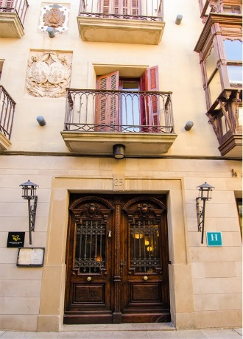Arrivée du groupe à l’aéroport de Biarritz

Accueil à l’aéroport et départ vers Olite

*Olite est une ville qui maintient sa structure de rues médiévales, marquée par des manoirs et des palais de la renaissance et du baroque. De par sa nature et son histoire, c'est le lieu des vignes et du vin.*

Déjeuner typique de la région dans un restaurant à Olite

Visite guidée du Château - Palais Royal, le meilleur exemple de la Navarre civile gothique et l'un des plus remarquables d'Europe, ancien siège de la cour de Charles III (**entrée incluse au Château - Palais Royal)**

*En admirant leurs tours fantaisistes, il n'est pas difficile de se déplacer au Moyen Âge et d'imaginer à quoi ressemblait la vie des courtisans du Palais.*

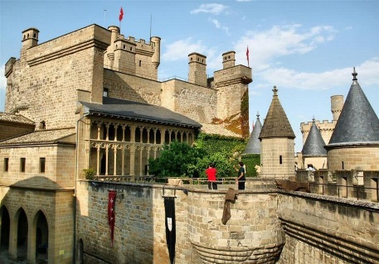Lors de la visite au Palais, nous rencontrerons le Prince de Viana lui-même, le prince infortuné, malheureux illustré et mécène des arts, posant pour une peinture, avant de partir pour Majorque.

Ensuite, nous ferons une promenade guidée à travers la ville, où nous pouvons contempler ses endroits les plus intéressants, tels que le Portal de Tafalla, la rue San Francisco, la Plaza de los Teobaldos, la tour Chapitel, la place Carlos III et la rue Mayor jusqu'au portail de Tudela

Visite d’une cave à vins avec dégustation (entrée incluse à la cave)

Nous pourrons nous prêter aux jeux des saveurs et des arômes avec el “Museo de los Aromas”

Diner et logement à Olite, hôtel de charme La Joyosa Guarda 4* ou similaire

**Jour 2 : Olite - Zone Moyenne de Navarra - Olite**

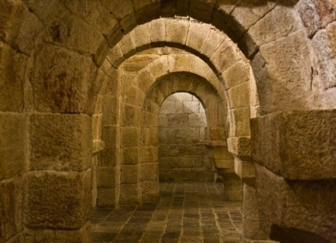Petit déjeuner à l’hôtel.

Départ vers le monastère de San Salvador de Leyre, pour visite guidée **avec guide local** l'un des monuments les plus attrayants et charmants de Navarre**. Entrée incluse au Monastère de San Salvador de Leyre**

*Le magnifique environnement naturel qui accompagne le monastère de Leyre explique que tout au long de son histoire, il a été un refuge pour les rois (Sancho el Mayor), pour les évêques et un panthéon royal*

*Sa crypte écrasante, est la partie la plus ancienne de la conservation du monument*.

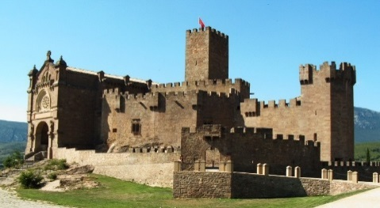*Avant la visite, une atmosphère de paix et de sérénité nous invitera au repos de l'esprit, à la réflexion et à la paix intérieure, à l'aide des chants grégoriens, que nous aurons le privilège d'écouter à la messe du matin*.

Visite guidée du château de Javier **(entrée incluse au château de Javier)**

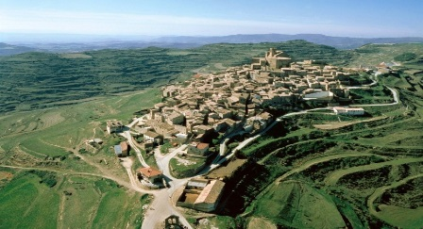Continuation vers Sangüesa, frontière et ville jacobéenne, hospitalière et monumentale, et connu pour l'un de ses joyaux architecturaux, la porte de l'église de Santa María qui est monument National (vues extérieures).

Déjeuner typique dans un Asador

Promenade à pied dans Sanguesa, visite des extérieurs du Palais de Valle Santoro et du Palais du Prince de Viana, vestiges d'une ère de splendeur.

Départ vers le village médiéval d'Ujué.

Visite guidée du village d’Ujué, ses rues étroites traversent des pentes abruptes pour aboutir, en haut, au Santuario Fortaleza de Santa María de Ujué, un bel exemple d'architecture médiévale en Navarre. **Entrée incluse au *Santuario* Fortaleza de Santa María de Ujué**

Retour à Olite.

Diner avec atmosphère médiévale à l’ancien Palais d’Olite (maintenant Parador National) avec musique folk médiéval en direct et actuation de « personnages du Royaume »

Logement à Olite, hôtel de charme La Joyosa Guarda 4* ou similaire

# Jour 3 : Olite – Tierra Estella – Pampelune

Petit déjeuner à l’hôtel

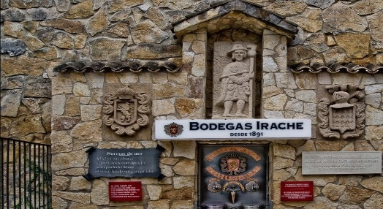Départ vers Iratxe

Visite guidée du Monastère de Iratxe (**entrée incluse au monastère)**

À côté du monastère, il y a une fontaine avec de l'eau qui coule à travers et du vin appelé "La Fuente del vino", avec lequel il est destiné à étancher la soif et éclairer le chemin pour les pèlerins et les visiteurs (vue extérieure)

Découverte du Château de Monjardín, grand rempart avant l'invasion mauresque et qui a été pris par le roi Sancho Garcés I en l'an 908, après de forts combats contre ses occupants, puisqu'il constituait la force ferme de la puissance musulmane dans la région (vue extérieure).

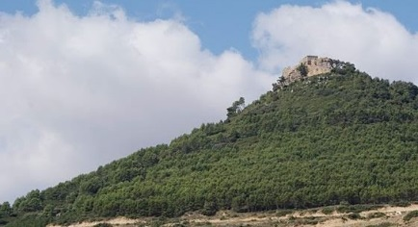Continuation vers Estella, une ville romane fondée en l'an 1090 par Sancho Ramírez, monarque de Pampelune, comme un point d'attention au pèlerin alors qu'il passe par la route de Santiago de Navarra.

Visite guidée d’Estella.

Déjeuner typique avec des produits typiques de la terre, comme le cochon rôti dans un four à bois, dans un restaurant de référence de la ville.

Départ vers Puente de la Reina et découverte de cette ville médiévale : Rua Mayor et églises del Crucifijo et de Santiago (entrée incluse)

Continuation vers Pampelune via le Cerco de Artajona

Visite guidée de l’église-forteresse de San Saturnino **(entrée incluse à l’église-forteresse)**

Diner et logement à Pampelune, hôtel Pamplona Catedral 4* ou similaire

**Jour 4 : Pampelune**

Petit déjeuner à l’hôtel

Visite guidée du centre historique de la ville : La zone fortifiée de Pampelune, La Ciudadela, considérée comme le meilleur exemple d'architecture militaire de la Renaissance espagnole, le Portal de Francia, la façade de la Mairie, l'église de San Saturnino, le palais Condestable, l’ancien Palais Royal, Paseo Sarasate, Place del Castillo (**entrée incluse à l’ancien Palais Royale, sur demande**)

Dégustation de deux « pinchos » et un vin ou une bière dans un bar du quartier ancien.

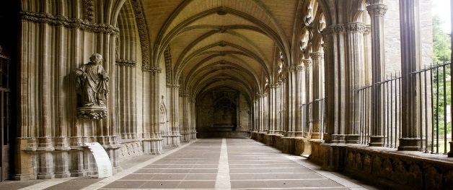 Déjeuner typique dans un restaurant de style médiéval situé dans la vieille ville, cuisine traditionnelle avec des produits de saison.

Continuation de la visite guidée de Pampelune **avec guide** **local**: Cathédrale de Santa María (entrée incluse à la cathédrale)

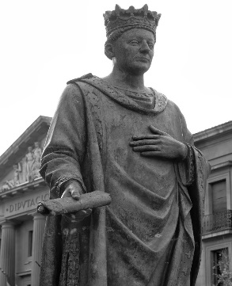*La sobriété de sa façade néoclassique, œuvre de Ventura Rodríguez, contraste avec l'esthétique gothique de l'intérieur du temple, dont la nef centrale, haute de 28 mètres, abrite le magnifique sépulcre de Carlos III de Navarre et son épouse Léonor de Castilla. Mais le véritable joyau de cette cathédrale est son cloître, considéré comme l'un des plus exquis du gothique universel*.

*Lors de la visite, nous aurons la chance de rencontrer le grand roi Carlos III le Noble, qui, bien que très occupé, nous recevra gentiment et nous racontera ses deux projets ambitieux, la construction d'un nouveau palais royal, à Olite, et l'élaboration du "privilège de l'union", loi qui unira les trois Burgos dans une seule population : Pampelune*.

Diner et logement à Pampelune, hôtel Pamplona Catedral 4* ou similaire

**Jour 5 : Pampelune – La Rioja - Pampelune**

Petit déjeuner à l’hôtel

[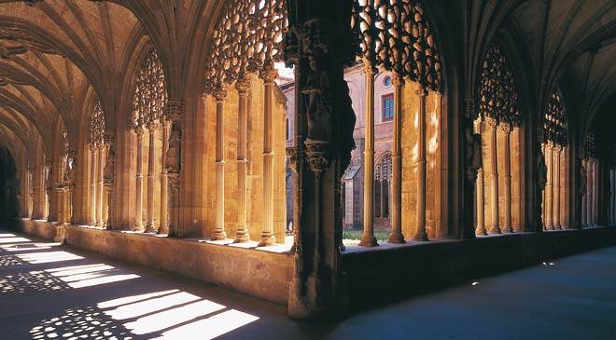](http://viajespain.es/el-monasterio-de-santa-maria-la-real-de-najera/claustro-del-monasterio-de-santa-maria-la-real-en-najera/)Départ vers Najera

Visite guidée **avec guide local** du Monasterio de Santa Maria La Real de Najera (**entrée incluse au Monastère de Santa Maria la Real de Najera)**

Continuation vers San Millan de la Cogolla

[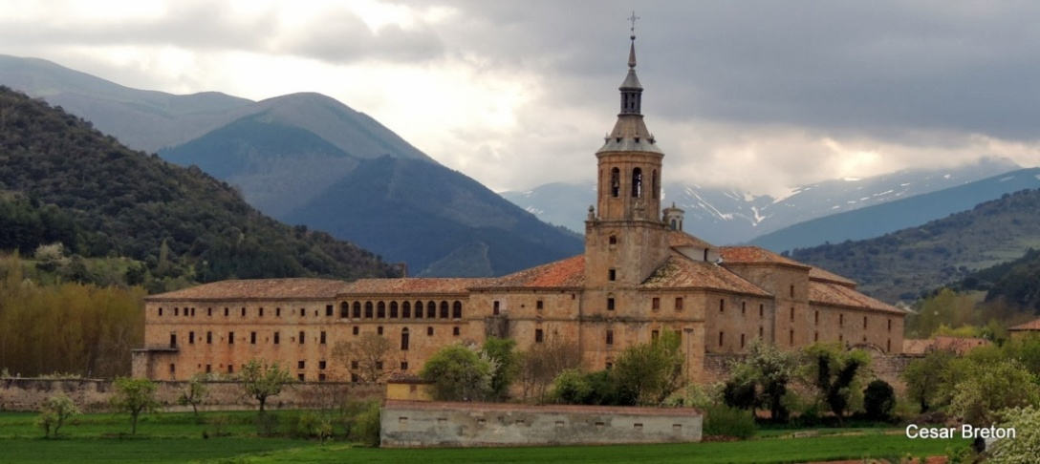](http://www.google.es/url?sa=i&rct=j&q=&esrc=s&source=images&cd=&cad=rja&uact=8&ved=0ahUKEwjk4ciU-fbPAhWF1hoKHYJWBHwQjRwIBw&url=http://lariojayelrioja.com/san-millan-de-la-cogolla-monasterios-de-suso-y-yuso/&psig=AFQjCNGTz7pfFwZPQfUZ6N5YjfwBtHHqIg&ust=1477518949400296)Visite guidée **avec guide local** du Monasterio de Yuso (entrée incluse au Monasterio de Yuso)

Déjeuner dans un restaurant

Continuation vers la Rioja Alavesa

Visite panoramique de la Ciudad del Vino, avec l’ancienne cave à vins de Marques de Riscal et l’hôtel Marques de Riscal (vues extérieures)

Continuation vers Laguardia

Promenade à pied à Laguardia avec votre guide accompagnateur et temps libre dans ce village considéré comme « le village du vin ».

Retour vers Pampelune

Diner et logement à Pampelune, hôtel Pamplona Catedral 4* ou similaire

# Jour 6 : Pampelune – Roncesvalles - Bayonne

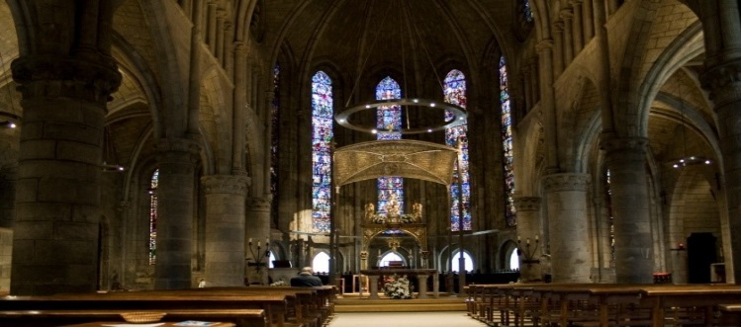Petit déjeuner à l’hôtel

Départ vers Roncevaux

Visite guidée **avec guide local** de la collégiale de Roncevaux, une enclave exceptionnelle du chemin de Saint-Jacques comme point de départ de la route jacobéenne vers Saint-Jacques-de-Compostelle. **Entrée incluse à la Collégiale de Roncevaux**

*La Collégiale est un bel exemple de gothique français. En elle est l'église de Santa María avec la vierge de Roncevaux ou Orreaga, la chapelle de San Agustín avec le sépulcre du roi navarrais Sancho el Fuerte, qui a vaincu les Arabes à la bataille de Navas de Tolosa, et la bibliothèque-musée avec des pièces en vedette ...*

*De plus, dans ce petit coin du nord de la Navarre, la légendaire Bataille de Roncevaux, lisible dans le poème médiéval "La Chançon de Roland", où les Vascons (voisins des Pyrénées navarraises) ont vaincu les Francs, menés par Charlemagne.*

[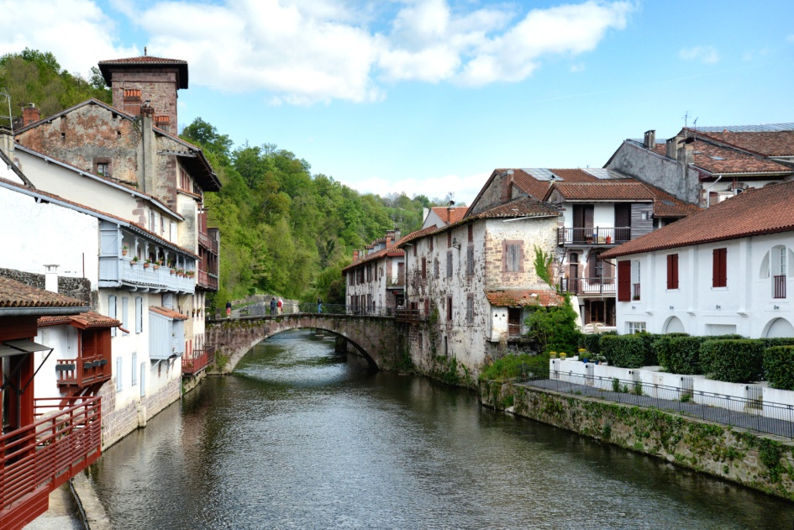](http://www.google.es/url?sa=i&rct=j&q=&esrc=s&source=images&cd=&cad=rja&uact=8&ved=0ahUKEwjqw_vZxaXOAhXF0hoKHWyzBGMQjRwIBw&url=http://www.les-sportifs.fr/64-saint-jean-pied-de-port.html&psig=AFQjCNEuvwrnRGokcOuGQsVGoehzb9CLyA&ust=1470323841410297)Après la visite, nous irons au port d'Ibañeta où nous pourrons admirer les magnifiques vues de la vallée.

Continuation vers San Juan de Pie de Port, une ville qui fait partie du territoire historique du Pays Basque français. Nous ferons une agréable promenade avec le guide accompagnateur à travers cette belle ville historique et frontalière.

Départ vers Bayonne

Diner et logement à Bayonne, hôtel Le Bayonne 4* ou similaire

**Jour 7 : Bayonne – Pau – Orthez - Bayonne**

Petit déjeuner à l’hôtel

[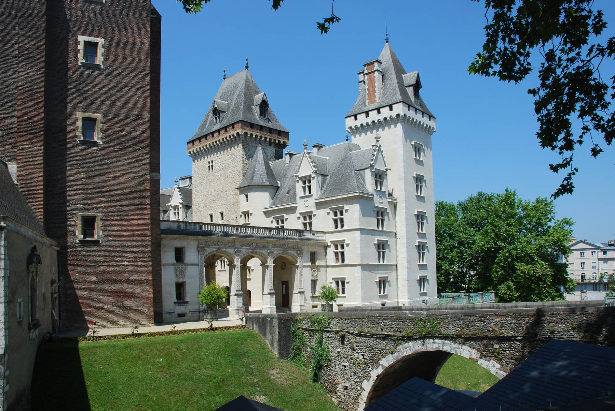](https://www.google.es/url?sa=i&rct=j&q=&esrc=s&source=images&cd=&cad=rja&uact=8&ved=0ahUKEwj57L2AyJbQAhWEthoKHbk1B6EQjRwIBw&url=https://www.youtube.com/watch?v=CYCLklNl-Yo&bvm=bv.137904068,d.d24&psig=AFQjCNHuaNa0I7CAdzTdvFvp9CYPpJkwlw&ust=1478605230041803)[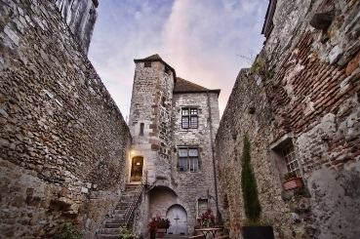](https://www.google.es/url?sa=i&rct=j&q=&esrc=s&source=images&cd=&cad=rja&uact=8&ved=2ahUKEwj-4_2uqOfbAhVKvRQKHYPwD5kQjRx6BAgBEAU&url=https://memoriasclubdeportivodebilbao.blogspot.com/2016/08/los-estornes-del-bigorre-y-bearnprimera.html&psig=AOvVaw28UWs8zI_gGusGH8yMp-PA&ust=1529758416517379)Départ vers Pau

Visite guidée de Pau **avec guide local** : Palais et Parc Beaumont, Boulevard des Pyrénées, place Royale, extérieur du Château.

Visite de la « cave coopérative de Jurançon » avec dégustation de vins **(entrée incluse**)

Déjeuner dans un restaurant

Continuation vers Orthez

Découverte d’Orthez

Retour vers Bayonne

Diner et logement à Bayonne, hôtel Le Bayonne 4* ou similaire

**Jour 8 : Bayonne – Biarritz**

[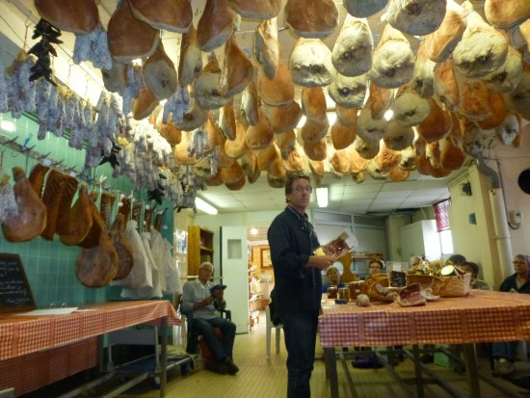](https://www.google.es/url?sa=i&rct=j&q=&esrc=s&source=images&cd=&cad=rja&uact=8&ved=0ahUKEwjYufSEx6XOAhWJWRoKHaYTDMMQjRwIBw&url=https://www.tripadvisor.es/Attraction_Review-g187077-d4760921-Reviews-Pierre_IBAIALDE_Artisan_du_Jambon-Bayonne_Basque_Country_Pyrenees_Atlantiques_Aqu.html&bvm=bv.128987424,d.d2s&psig=AFQjCNFolZUhxV4Pt-1vsibBrOdJC18YSw&ust=1470324310123364)[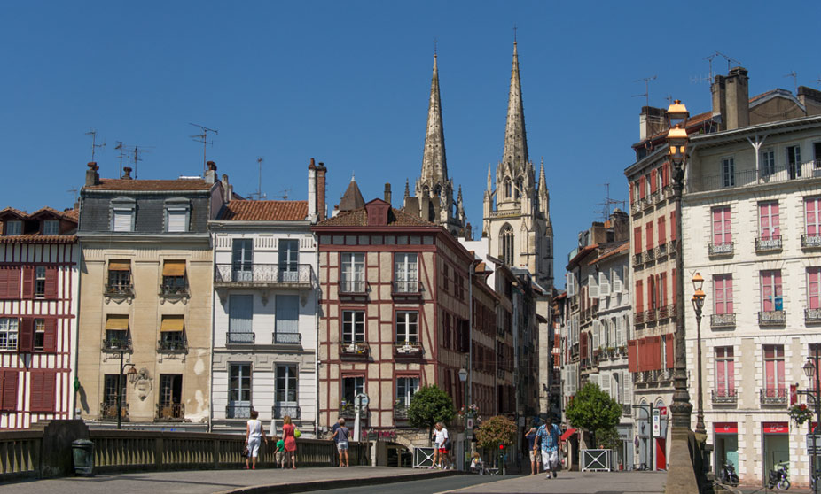](http://www.google.es/url?sa=i&rct=j&q=&esrc=s&source=images&cd=&cad=rja&uact=8&ved=0ahUKEwjd6JbqxqXOAhUJuBoKHcayCQ4QjRwIBw&url=http://www.euskoguide.com/es/lugares-pais-vasco/francia/bayona-turismo/&psig=AFQjCNEIEKXYrtx42QnjneD5YrvORAxB8A&ust=1470324249366605)Petit déjeuner à l’hôtel

Visite guidée de Bayonne **avec guide** **local** : vieille ville, cathédrale gothique, extérieur de la Mairie**… (entrée incluse à la Cathédrale gothique)**

Visite d’une fabrique de jambons de Bayonne avec dégustation **(entrée incluse)**

Déjeuner dans une « sidreria » typique de la ville

Transfert à l’aéroport de Biarritz

Assistance au départ

**Prix 2024**

**Prix Mars/Avril/Mai/Octobre 2024**

**Base 50/54 pax :**

En chambre double : 1.303,00 € nets pax

**Base 45/49 pax :**

En chambre double : 1.340,00 € nets pax

**Base 40/44 pax :**

En chambre double : 1.385,00 € nets pax

**Base 35/39 pax :**

En chambre double : 1.442,00 € nets pax

**Base 30/34 pax :**

En chambre double : 1.504,00 € nets pax

**Base 25/29 pax :**

En chambre double : 1.586,00 € nets pax

**Base 20/24 pax**

En chambre double : 1.706,00 € nets pax

Supplément single : 293,00 € nets pax

Supplément audiophone : 20,00 € nets pax Le système audiophone améliore le service des visites en groupe

**Nos Prix comprennent :**

- Autocar Grand Tourisme climatisé pendant tous nos services

- Services hôteliers et restaurants mentionnés

- Visite des villes indiquées, guides locaux et entrées aux monuments mentionnés

- Visites théâtralisées par acteur professionnel aux jours indiqués

- Guide accompagnateur francophone du jour 1 Aéroport au jour 8 Aéroport

- ¼ de vin + ¼ d´eau minérale inclus aux repas

- Assistance à l´aéroport de Biarritz

- 1 gratuité chaque 25 pax de paiement

**EXCURSIONS AU DÉPART DE BILBAO**

**PRIX GROUPES 2024**

**EXCURSION BILBAO ½ JOURNÉE**

**AVEC GUIDE FRANCOPHONE ET BUS PRIVATIF**

Départ de votre hôtel pour la visite guidée avec guide local francophone pour la découverte du vieux Bilbao à pied. Capitale de la Biscaye, Bilbao est une ville avec plein de coins charmants qui nous parlent de l’histoire et des habitudes de ses habitants. Les Jardins de l'Arenal, la façade néobaroque du Théâtre Arriaga, les tours de San Nicolas, la Plaza Nueva, la Place Unamuno, les Chaussées de Mallona, La façade de l'église de los Santos Juanes, l'église de San Anton, Le Marché de la Ribera, Palais de Yhon, la Bourse. En arrivant à la Place de Santiago, à l'ombre de son seul clocher se trouve cette Basilique-Cathédrale dans le plus pur style gothique parvenu jusqu'ici. Une église qui cessa de l'être pour devenir basilique, et de la cathédrale (extérieur). Retour à l’hôtel.

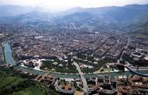

Base 50 pax : 18.00 € nets pax

Base 45 pax : 20.00 € nets pax

Base 40 pax : 22.50 € nets pax

Base 35 pax : 25.50 € nets pax

Base 30 pax : 28.00 € nets pax

Base 25 pax : 34.00 € nets pax

Base 20 pax : 39.00 € nets pax

Base 15 pax : 52.50 € nets pax

**EXCURSION MUSÉE GUGGENHEIM + PONT ZUBIZURI ½ JOURNÉE**

**AVEC GUIDE FRANCOPHONE ET BUS PRIVATIF**

Départ de l’hôtel vers le musée Guggenheim Tout près du Musée des Beaux-Arts, de l'autre côté de la Place Euskadi et penché au-dessus de la Ría, entre l'eau et la ville, nous pouvons contempler le Musée Guggenheim Bilbao. Sa silhouette est connue dans le monde entier et c'est grâce à cette construction, œuvre de Frank O. Gehry, que Bilbao est devenue une figure de proue de la culture et de l'art au niveau international, comme emblème de sa transformation urbaine. Le Musée Guggenheim Bilbao se dresse sur les anciens quais de la Campa de los Ingleses, à Abandoibarra. C'est là que les bateaux venus d'autres latitudes chargeaient et déchargeaient au centre de la ville. Le musée même est un navire qui semble attendre que la marée monte pour déboucher sur la Ría et prendre la mer, au-delà de l'horizon, les cales chargées d'art, de vie et de culture. Un vaisseau hommage à la ville qui l'accueille. Un bateau recouvert d'écailles pour refléter Bilbao et sa Ría, pour se regarder dans les eaux qui baignent ses pieds et lèchent sesfondations*.* Le musée s'ouvre sur le ciel tel une fleur brillante et transparente pour laisser pénétrer à l'intérieur la lumière et la couleur de cette ville. Un grand squelette d'acier embrasse l'art contemporain en son intérieur et trois peaux différentes protègent et revêtent cette structure pour qu'elle soit inoubliable : pierre, verre et titane. Visite du musée (**entrée incluse**) A la sortie du musée, nous approcherons du pont Zubizuri, pour l’admirer et montée en funiculaire au Monte Artxanda (**passage inclus**) et retour à l’hôtel.

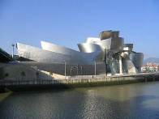

Base 50 pax : 47.00 € nets pax

Base 45 pax : 49.00 € nets pax

Base 40 pax : 52.50 € nets pax

Base 35 pax : 56.50 € nets pax

Base 30 pax : 60.50 € nets pax

Base 25 pax : 68.00 € nets pax

Base 20 pax : 74.50 € nets pax

Base 15 pax : 94.00 € nets pax

**EXCURSION COTE BASQUE DE BISCAYE + GUERNICA JOURNÉE COMPLÈTE**

**AVEC GUIDE FRANCOPHONE, BUS PRIVATIF ET DEJEUNER INCLUS**

 Excursion consacrée à la découverte de la cote de Biscaye. Gipuzkoa n'est pas une terre de "soleil et de plage". Par contre, ses 17 plages, propres, commodes et la plupart urbaines, représentent une ressource indispensable pour profiter de la mer Cantabrique en été et se promener tranquillement en face des vagues en hiver. Les 86 kilomètres de côte de Biscaye alternent le sable avec les villages et les monts côtiers. Route vers l’Estuaire d’Urdaibai, classée réserve de la Biosphère par l’Unesco. Passage par Mundaca, typique village de pêcheurs puis découverte du vieux port de Bermeo. Visite du Musée du Pêcheur ré-ouvert récemment (**entrée incluse**).

Déjeuner au restaurant.

Continuation à l’après-midi par la visite de Guernica. Capitale historique et spirituelle du [Pays basque](http://fr.wikipedia.org/wiki/Pays_basque), elle est particulièrement connue pour sa destruction, le 26 avril [1937](http://fr.wikipedia.org/wiki/1937), par les aviateurs de la [légion Condor](http://fr.wikipedia.org/wiki/L%C3%A9gion_Condor), envoyés par [Hitler](http://fr.wikipedia.org/wiki/Adolf_Hitler) afin de soutenir le [général Franco](http://fr.wikipedia.org/wiki/G%C3%A9n%C3%A9ral_Franco). Ce bombardement a inspiré de nombreux artistes  : [*Guernica*](http://fr.wikipedia.org/wiki/Guernica_(Picasso)) est le nom d'[un tableau](http://fr.wikipedia.org/wiki/Guernica_(Picasso)) de [Pablo Picasso](http://fr.wikipedia.org/wiki/Pablo_Picasso), d'[une sculpture](http://fr.wikipedia.org/wiki/Guernica_(sculpture)) de [René Iché](http://fr.wikipedia.org/wiki/Ren%C3%A9_Ich%C3%A9), d'une des premières musiques électroacoustiques de [Patrick Ascione](http://fr.wikipedia.org/wiki/Patrick_Ascione), d'une composition musicale de [René-Louis Baron](http://fr.wikipedia.org/wiki/Ren%C3%A9-Louis_Baron) et d'un poème de [Paul Éluard](http://fr.wikipedia.org/wiki/Paul_%C3%89luard) (*La victoire de Guernica*). Visite guidée de la Casa de Juntas (sous réserve de disponibilité par fermeture pour actes officiels) et de l’arbre de Guernica, symboles du peuple basque. Retour à l’hôtel.

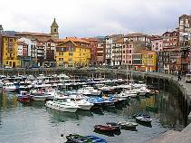

Base 50 pax : 53.00 € nets pax

Base 45 pax : 55.50 € nets pax

Base 40 pax : 59.00 € nets pax

Base 35 pax : 63.00 € nets pax

Base 30 pax : 68.00 € nets pax

Base 25 pax : 75.50 € nets pax

Base 20 pax : 83.00 € nets pax

Base 15 pax : 101.00 € nets pax

**EXCURSION SAN SÉBASTIEN JOURNÉE COMPLÈTE**

**AVEC GUIDE FRANCOPHONE, BUS PRIVATIF ET DEJEUNER INCLUS**

Départ le matin avec arrêt à Guetaria, ville natale de Juan Sébastian el Cano, 1er marin à réaliser le tour du monde en entier. Guetaria souligne par l'ensemble formé par son ancien noyau. L'ancien noyau de Guetaria est placé entre le *tombolo* qui unit la montagne San Anton à la terre (où on trouve le port) et la corniche qui domine le tronçon de côte de Guetaria. Entre les monuments qui se trouvent dans l'ancien noyau, il est à souligner l'Église de San Salvador et plusieurs maisons-tour de pierre remarquables. Il faut aussi faire le compte rendu du caractère typique des maisons de pêcheurs situées dans la rue *Elkano*, rétrécie par des maisons aux couleurs vives et avec des balcons en bois. Continuation vers San Sébastien, montée au Monte Igueldo pour avoir des incroyables vues panoramiques sur la Baie de la Concha. Déjeuner en restaurant. Visite guidée avec guide local de la ville de San Sébastien, la place de la Constitution, le port, la rue du 31 Août, etc. découverte de cette ville historique, lieu de vacances durant le XX siècle de la noblesse espagnole. De retour vers l’hôtel arrêt dans le site de Loyola, berceau de la Compagnie de Jesus crée par St Ignace de Loyola.

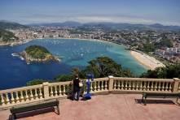Base 50 pax : 65.00 € nets pax

Base 45 pax : 68.00 € nets pax

Base 40 pax : 73.00 € nets pax

Base 35 pax : 79.50 € nets pax

Base 30 pax : 85.50 € nets pax

Base 25 pax : 97.50 € nets pax

Base 20 pax : 110.00 € nets pax

Base 15 pax : 119.50 € nets pax

**EXCURSION CANTABRIE : SANTANDER + SANTILLANA DEL MAR JOURNÉE COMPLÈTE AVEC GUIDE FRANCOPHONE, BUS PRIVATIF ET DEJEUNER INCLUS**

Départ le matin vers la région à l’ouest du pays Basque, Cantabrie. Visite guidée avec guide local de Santander, sa capitale. Parmi les principaux édifices d'intérêt se trouve la [cathédrale](http://fr.wikipedia.org/wiki/Cath%C3%A9drale_de_Santander) (vue extérieure), composée de la crypte du Christ et du temple principal, au-dessus, reconstruit à plusieurs reprises. Le siège historique de la [Banque Santander](http://fr.wikipedia.org/wiki/Banco_Santander), aujourd'hui l'une des plus importantes au monde, s'impose avec une arche au centre du bâtiment. L'[hôtel de ville](http://fr.wikipedia.org/wiki/H%C3%B4tel_de_ville) est situé sur ce qui fut jadis la place du *Generalísimo* et sur laquelle trônait la statue équestre de [Francisco Franco](http://fr.wikipedia.org/wiki/Francisco_Franco) depuis [1964](http://fr.wikipedia.org/wiki/1964) et qui était la dernière en place dans la péninsule depuis le retrait de celles e [Madrid](http://fr.wikipedia.org/wiki/Madrid) et [Guadalajara](http://fr.wikipedia.org/wiki/Guadalajara_(Espagne)) en [mars](http://fr.wikipedia.org/wiki/Mars_2005) [2005](http://fr.wikipedia.org/wiki/2005). Elle fut finalement déboulonnée le [18](http://fr.wikipedia.org/wiki/18_d%C3%A9cembre) [décembre](http://fr.wikipedia.org/wiki/D%C3%A9cembre_2008) [2008](http://fr.wikipedia.org/wiki/2008). Le *Palacete del Embarcadero*, qui offre un point de vue sur la baie, la *plaza de la Esperanza* (marché couvert), le musée des Beaux-arts et la bibliothèque [Marcelino Menéndez y Pelayo](http://fr.wikipedia.org/wiki/Marcelino_Men%C3%A9ndez_y_Pelayo) . Plus récents, le Palais des Festivals et le Musée Maritime du Cantabrique (MMC) sont situés face à la baie. La presqu'île de la Magdalena abrite le palais royal du même nom, inauguré résidence d'été en 1913 par [Alphonse XIII](http://fr.wikipedia.org/wiki/Alphonse_XIII_d%27Espagne), un petit zoo abritant notamment des phoques et des pingouins et enfin les répliques des bateaux qui servirent à [Francisco de Orellana](http://fr.wikipedia.org/wiki/Francisco_de_Orellana) pour explorer l'[Amazone](http://fr.wikipedia.org/wiki/Amazone_(fleuve)). **Promenade en petit train incluse**. Plus loin, le quartier du Sardinero, ses deux grandes plages et ses jardins, abrite également le Palais des Expositions, le [stade de football](http://fr.wikipedia.org/wiki/Stade_El_Sardinero) où évolue le [Real Racing Club de Santander](http://fr.wikipedia.org/wiki/Racing_Santander). Plus au nord enfin, le golf au Cabo Menor puis le phare au [Cabo Mayor](http://fr.wikipedia.org/w/index.php?title=Cabo_Mayor&action=edit&redlink=1) qui domine de belles falaises. Son importance est rehaussée par le [Chemin de Saint-Jacques](http://fr.wikipedia.org/wiki/Chemins_de_Compostelle) et les toutes proches [grottes d'Altamira](http://fr.wikipedia.org/wiki/Altamira), tous deux déclarés [Patrimoine culturel de l'Humanité](http://fr.wikipedia.org/wiki/Liste_du_patrimoine_mondial_en_Europe#Espagne). Déjeuner en restaurant.

Continuation vers Santillana del Mar, l’un des plus beaux villages d’Espagne. Promenade et visite guidée (avec guide local) dans le village pour la découverte de ses ruelles et ses maisons typiques. Visite de la Collégiale de Santillana (**entrée incluse**). Retour à l’hôtel.

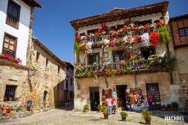Base 50 pax : 75.50 € nets pax

Base 45 pax : 78.50 € nets pax

Base 40 pax : 84.00 € nets pax

Base 35 pax : 90.50 € nets pax

Base 30 pax : 97.50 € nets pax

Base 25 pax : 110.00 € nets pax

Base 20 pax : 121.00 € nets pax

Base 15 pax : 149.00 € nets pax

**Hôtel Conde Duque 3* à Bilbao**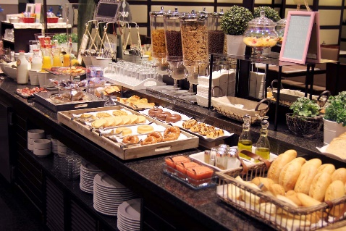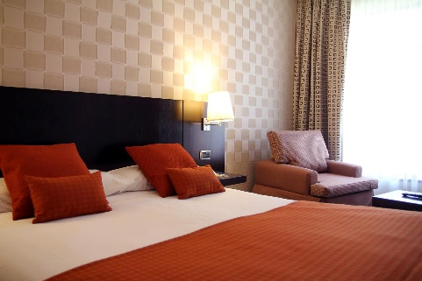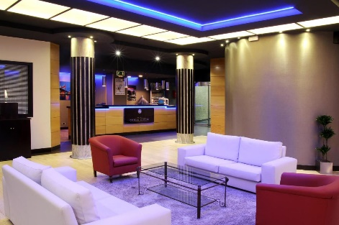

**Prix groupe 2024 (à partir de 15 pax)**

**Du 01.11.23 au 31.03.24**

**Du 01.11.24 au 31.03.25**

En chambre double intérieure avec lit matrimonial + petit déjeuner : 64.00 € net pax nuit

En chambre double usage single intérieure + petit déjeuner : 93.00 € net pax nuit

En chambre twin intérieure + petit déjeuner : 68.00 € net pax nuit

En chambre twin extérieure + petit déjeuner : 76.00 € net pax nuit

En chambre double extérieure + petit déjeuner : 76.00 € net pax nuit

En chambre double usage single extérieure + petit déjeuner : 135.00 € net pax nuit

Supplément déjeuner ou diner, avec ¼ vin + ¼ eau inclus : 24.50 € net pax service

Supplément déjeuner + diner, avec ¼ vin + ¼ eau inclus : 44.50 € net pax jour

**Du 01.04.24 au 30.06.24**

**Du 01.09.24 au 31.10.24**

En chambre double intérieure avec lit matrimonial + petit déjeuner : 75.00 € net pax nuit

En chambre double usage single intérieure + petit déjeuner : 114.00 € net pax nuit

En chambre twin intérieure + petit déjeuner : 86.50 € net pax nuit

En chambre twin extérieure + petit déjeuner : 95.00 € net pax nuit

En chambre double extérieure + petit déjeuner : 95.00 € net pax nuit

En chambre double usage single extérieure + petit déjeuner : 175.00 € net pax nuit

Supplément déjeuner ou diner, avec ¼ vin + ¼ eau inclus : 26,00 € net pax service

Supplément déjeuner + diner, avec ¼ vin + ¼ eau inclus : 47,00 € net pax jour

**Du 01.07.24 au 31.08.24**

En chambre double intérieure avec lit matrimonial + petit déjeuner : 81.50 € net pax nuit

En chambre double usage single intérieure + petit déjeuner : 119.50 € net pax nuit

En chambre twin intérieure + petit déjeuner : 90.00 € net pax nuit

En chambre twin extérieure + petit déjeuner : 101.50 € net pax nuit

En chambre double extérieure + petit déjeuner : 101.50 € net pax nuit

En chambre double usage single extérieure + petit déjeuner : 187.50 € net pax nuit

Supplément déjeuner ou diner, avec ¼ vin + ¼ eau inclus : 26,00 € net pax service

Supplément déjeuner + diner, avec ¼ vin + ¼ eau inclus : 49,00 € net pax jour

L’hôtel dispose des chambres suivantes:

17 twins intérieures

9 doubles intérieures (avec 1 grand lit)

18 DUI intérieures

12 twins extérieures

6 doubles extérieures (avec 1 grand lit)

3 triples extérieures (sur demande)

1 gratuite chaque 20 pax de paiement en ½ double.

Le site : <https://www.hotelcondeduque.com/>

**HOTEL GRAN BILBAO 4* à BILBAO**

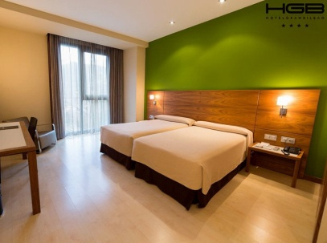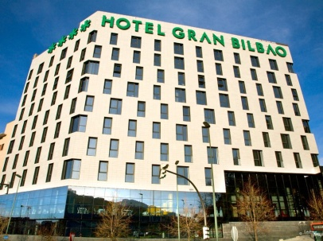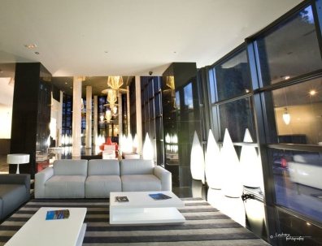

**Tarifs groupes 2024 – On Request**

L’Hôtel Gran Bilbao se trouve à côté de la vieille ville de cette ville magique, avec toutes les commodités pour rejoindre la zone touristique de Bilbao en quelques minutes. Nous avons même un arrêt de bus à la porte de l'hôtel et un arrêt de tram et de métro tout proche !

Les chambres ont été conçues avec une décoration élégante et avant-gardiste, avec une personnalité et un charisme uniques qui vous invitent à laisser libre cours à vos émotions et vous pourrez créer votre propre histoire dans votre hôtel à Bilbao.

**Le site :**

<https://www.hotelgranbilbao.com/?smid=gp_bio_googlemybusiness&utm_source=googlemybusiness_ficha&utm_medium=organic&utm_content=bio&utm_campaign=googlemybusiness>

## **HOTEL SIRIMIRI 3* à BILBAO**

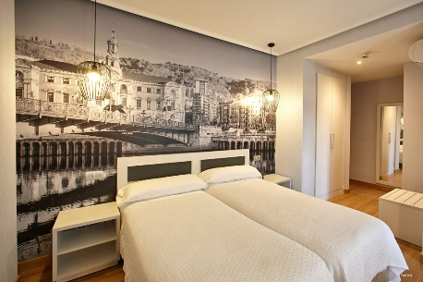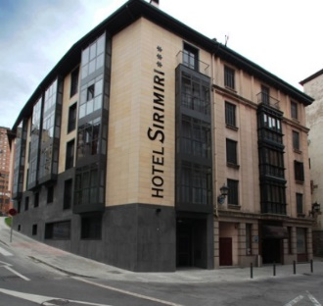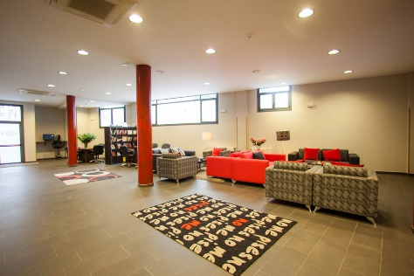

**TARIFS GROUPES 2024 – On Request**

L'Hôtel Sirimiri est situé à côté du centre historique de la ville. Cet emplacement vous permettra de profiter de l'offre culturelle, commerciale et gastronomique la plus large de la ville ainsi que de vous offrir un repos paisible et reposant. L'hôtel dispose d'une large gamme d'espaces classiques et modernes pour satisfaire la demande des clients qui recherchent confort, convivialité et simplicité lors de leurs voyages.

L'Hôtel Sirimiri dispose de divers services et commodités pour rendre votre séjour aussi confortable et détendu que possible. Pour nos clients, nous disposons d'un bureau d'excursions et d'une cafétéria où vous pourrez profiter de notre petit-déjeuner buffet.

**Le site :**

<http://hotelsirimiri.es/>

**TRANSFERTS AÉROPORT DE BILBAO – HÔTEL BILBAO**

**AVEC AUTOCAR GRAND TOURISME + ASSISTANCE FRANCOPHONE**

**GROUPES 2024**

Base 50 pax : 9.50 € nets pax trajet

Base 45 pax : 10.00 € nets pax trajet

Base 40 pax :  11.50 € nets pax trajet

Base 35 pax : 13.00 € nets pax trajet

Base 30 pax : 13.50 € nets pax trajet

Base 25 pax : 16.50 € nets pax trajet

Base 20 pax : 19.00 € nets pax trajet

Base 15 pax : 25.50 € nets pax trajet